ΤΕΧΝΟΛΟΓΙΑ

ΚΑΙ ΠΗΓΕΣ

ΕΝΕΡΓΕΙΑΣ

Ιστορικά Άλματα στην Ανακάλυψη

Και Αξιοποίηση

Των Πηγών Ενέργειας

ΓΕΩΡΓΙΚΗ ΠΕΡΙΟΔΟΣ

3.000.000 π.X. → μυϊκή + ηλιακή δύναμη
1.000.000 π.X. → λίθινα εργαλεία
500.000 π.X. → φωτιά. -Πώς την πρωτοείδε;
-Πώς κατάφερε να πρωτανάψει φωτιά; -Ποια η χρήση;
20.000 π.X. →τόξο→κυνηγός
10.000 π.X. →πληθυσμιακή αύξηση→γεωργία+κτηνοτρ.
7.000 π.X. →ανάπτυξη κεραμικής (οικιακή χρήση + εμπόριο) –Εγκαταλείφθηκε στην Ελλάδα το τελευταίο μισό του 20^{ου} αιώνα.
4.000 π.X. → ανάπτυξη μεταλλουργίας→επεξεργασία χαλκού (Αίγυπτο)
3.500 π.X. →εμφάνιση τροχού (Κάτω Μεσοποταμία, Σουμερία, Ελλάδα). Τι απαιτούσε;
3.000 π.X. →αιγαιοπελαγίτικο καράβι με κουπιά +καρίνα (Ελληνική τριήρης) .1^{η} καλαμένια βάρκα το 4.000 π.χ. στο Νείλο. Ελληνική Τριήρης

Πανί→ Η πιο απλή κινητήρια μηχανή- Αύξηση ισχύος με αύξηση της επιφάνειάς του.
1^{ο} μ.Χ. αιώνα→ Τρεχούμενο νερό στην υπηρεσία της μείωσης της μυϊκής δύναμης+ μόχθου → «νερόμυλος» (εξέλιξη του μαγγανοπήγαδου (1000 π.Χ.) ΑΝΕΜΟΜΥΛΟΙ. Τι ήταν; 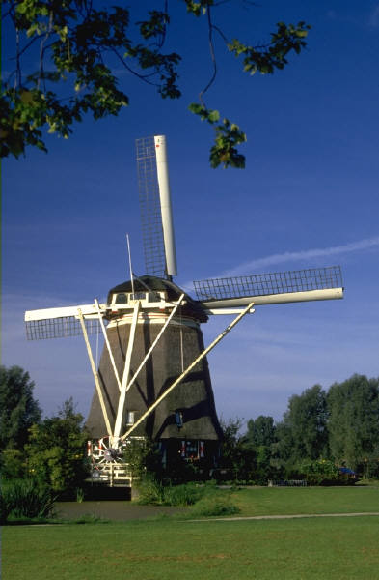
7^{ο} αι. μ.Χ. Περσία άλεθαν δημητριακά
1180 μ.Χ. Ευρώπη →Σταυροφόροι

Ολλανδία →αποστράγγιση εδαφών
ΜΕΧΡΙ 13^{ο} αι. →μόνο Α.Π.Ε. (Ποιες είναι;) + κύριο εργαλείο τον ΤΡΟΧΟ!
Αρχές 13^{ου} αι. →Αγγλία→ ο άνθρωπος βάζει ΄΄ΧΕΡΙ΄΄ στην απολιθωμένη ενέργεια που είναι θαμμένη στη γη!
ΒΙΟΜΗΧΑΝΙΚΗ ΕΠΑΝΑΣΤΑΣΗ!!!! →Εξόρυξη γαιάνθρακα κυρίως για θέρμανση- ανάπτυξη βιομηχανίας σιδήρου.
1766→James Watt→τελειοποίησε την ατμομηχανή – Πρώτες χρήσεις;
1769 →Κυνιό→1^{ο} ατμοκίνητο όχημα (έως το 1905)
1790→Μεταφορά β.ε. Αμερική
1807→ 1^{ο} εμπορικό ατμόπλοιο
1825→ Στήβενσον→1^{η} σιδηροδρομική εμπορευματική γραμμή με 38 βαγόνια και 25 χλμ./ώρα.
Πώς ήταν φτιαγμένες οι ράγες;
ΘΕΜΑ: Για όλα τα παραπάνω απαιτούνταν τεράστιες ποσότητες άνθρακα. Δεν υπήρχαν μηχανήματα. Πολλοί εργάτες και παιδιά δούλευαν σε απάνθρωπες συνθήκες. Πληροφορήσου για τις συνθήκες της εποχής εκείνης στα εργοστάσια και γενικότερα στις βιομηχανικές πόλεις.
1827→Φουρνερόν→ Σύγχρονο υδροστρόβιλο (συχνά υποκαθιστά τον άνθρακα).
1831→Μ.Φαραντεϊ → 1^{η} Ηλεκτρογεννήτρια. Πώς πρωτολειτούργησε;
1831→Τζ.Χένρυ→1^{ο} Ηλεκτροκινητήρα.
1859→Νρέικ, Πενσυλβάνια Η.Π.Α. →Άνληση πετρελαίου από 20μ. βάθος!!!! Πλεονεκτήματα;
Εφεύρεση κινητήρα εσωτερικής καύσης →μικρός όγκος και βάρος ⇒μεγάλα ποσά κινητικής ενέργειας.Διαφέρει από την ατμομηχανή; Ποιοι δρόμοι ανοίγονται; Το 99% των οδικών μεταφορών εξαρτώνται από το πετρέλαιο!!!
1879→Έντισον→1^{ος} λαμπτήρας πυρακτώσεως.
1884→1800 λαμπτήρες φώτισαν την όπερα στο Παρίσι
1884→Πάρσον→1^{ος} ατμοστρόβιλος⇒μετατροπή θερμικής ενέργειας σε ηλεκτρική
1885→Karl Benz →γέννηση αυτοκινήτου!
1892→Diesel→εξελιγμένος κινητήρας εσωτερικής καύσης.
1893→Tesla→Ηλεκτροφωτισμός με εναλλασσόμ. ρεύμα
1895→1^{ος} υδροηλεκτρικός σταθμός τριφασικού ρεύματος στους καταρράκτες του Νιαγάρα
1889→Εξηλεκτρισμός στην Ελλάδα(2^{η} ενεργειακή επανάσταση)!!!
ΘΕΜΑ: Κατέγραψε τα τεχνολογικά επιτεύγματα που αύξησαν κατακόρυφα τη μέση κατανάλωση ενέργειας ανά άτομο στο Δυτικό κόσμο αξιοποιώντας ενέργεια από ορυκτά καύσιμα ηλικίας εκατομμυρίων ετών.

ΝΕΑ ΠΗΓΗ ΕΝΕΡΓΕΙΑΣ→ΠΥΡΗΝΙΚΗ!!
Που βασίζεται; Με τη σύντηξη δύο πυρήνων Η τι επιτυγχάνουμε; 

ΕΝΑΛΛΑΚΤΙΚΕΣ ΠΗΓΕΣ ΕΝΕΡΓΕΙΑΣ
- ΦΥΣΙΚΟ ΑΕΡΙΟ.
Πώς δημιουργήθηκε; Τι πλεονεκτήματα έχει;

- ΥΔΡΟΔΥΝΑΜΙΚΗ
Χάρη στον υδροστρόβιλο! Πού; Νορβηγία, Πορτογαλία, Καναδά. Πλεονεκτήματα;
Ελλάδα→το 70% των βροχών→στη θάλασσα.

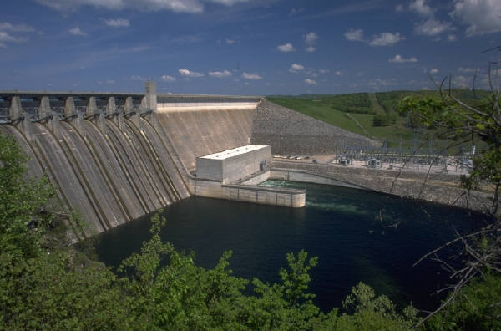

ΑΝΑΝΕΩΣΙΜΕΣ ΠΗΓΕΣ ΕΝΕΡΓΕΙΑΣ Α.Π.Ε.
- ΗΛΙΑΚΗ
1950 → α. παραγωγή ηλεκτρικού ρεύματος από τον ήλιο με βάση το φωτοβολταϊκό φαινόμενο,
β. θέρμανση υδάτων, γ. ηλιακό θερμοκήπιο, δ. ξήρανση καρπών και χόρτων.
ΗΛΙΑΚΟΙ ΣΥΛΛΕΚΤΕΣ

- ΑΙΟΛΙΚΗ
1890 → Δανία→ Ένας ανεμόμυλος μετατρέπεται σε ανεμογεννήτρια (2% συν.αναγκών)

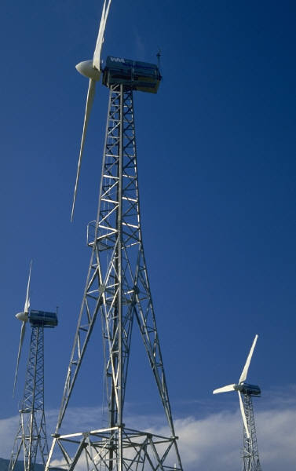
1982→1^{ο} Αιολικό Πάρκο στην Ευρώπη στην Κύθνο με 5 Ανεμογεννήτριες των 20 KW. Από το 1973! Και μέχρι σήμερα αύξηση 200% στην Ευρώπη (1^{η} Γερμανία).
ΘΕΜΑ: Η παραγωγή ηλεκτρικής ενέργειας από αιολική είναι σήμερα οικονομικά συμφέρουσα; Μπορούν οι ανεμογεννήτριες να καλύψουν όλη τη ζήτηση ηλεκτρικής ενέργειας;
- ΒΙΟΜΑΖΑ
Τι είναι;
Μέχρι το τέλος του 19^{ου} αι. το 97% των ενεργειακών απαιτήσεων στην Ελλάδα καλυπτόταν με την καύση ξύλων!
Ενεργειακή αξιοποίηση της:
α. θέρμανση/ψύξη
β. παραγωγή ηλεκτρισμού σε γεωργικές βιομηχανίες γ. βιοαέριο από απορρήματα
δ. παραγωγή οργανικών λιπασμάτων από πτηνοτροφικά απόβλητα
ε. υγρά καύσιμα με βιοχημική ή πετροχημική μετατροπή.

ΠΛΕΟΝΕΚΤΗΜΑΤΑ Α.Π.Ε.
- Πρακτικά ανεξάντλητες
- Εγχώριες (ενεργειακή ανεξαρτητοποίηση)
- Διάσπαρτες γεωγραφικά (αποκέντρωση)
- Χαμηλό λειτουργικό κόστος
- Εγκαταστάσεις σύμφωνα με τις ανάγκες του χρήστη
- Πολλές θέσεις εργασίας-Αναζωογόνηση οικονομικά και κοινωνικά υποβαθμισμένων περιοχών
- Φιλικές προς το περιβάλλον
ΧΡΗΣΗ ΟΡΥΚΤΩΝ ΚΑΥΣΙΜΩΝ
ΕΠΙΒΑΡΥΝΣΗ ΠΕΡΙΒΑΛΛΟΝΤΟΣ
- Εξάντληση φυσικών πόρων
- Τρύπα του όζοντος
- Φωτοχημικό νέφος
- Όξινη βροχή
- Ηλεκτρομαγνητική ρύπανση
- Ηχορύπανση
- Φωτορύπανση
- Θερμική ρύπανση
- Ρύπανση εδάφους και νερού
10. Αλλοίωση τοπίου – Υποβάθμιση περιβάλλοντος
11. ΄΄Φαινόμενο Θερμοκηπίου΄΄
ΣΥΜΜΕΤΟΧΗ ΣΤΗΝ ΠΑΡΑΓΩΓΗ ΗΛΕΚΤΡΙΚΗΣ ΕΝΕΡΓΕΙΑΣ ΣΤΗΝ Ε.Ε. | ΣΥΝΟΛΙΚΗ ΚΑΤΑΝΑΛΩΣΗ ΕΝΕΡΓΕΙΑΣ ΣΤΗΝ Ε.Ε.
1. 35% ΠΥΡΗΝΙΚΗ | 16% ΠΥΡΗΝΙΚΗ
2. 26% ΣΤΕΡ. ΚΑΥΣΙΜΑ | 14% ΣΤΕΡΕΑ ΚΑΥΣΙΜΑ
3. 16% ΦΥΣΙΚΟ ΑΕΡΙΟ | 22% ΦΥΣΙΚΟ ΑΕΡΙΟ
4.15% ΥΔΡΟΗΛΕΚΤΡΙΚΑ ΕΡΓΑ & Α.Π.Ε. | 6% ΥΔΡΟΗΛΕΚΤΡΙΚΑ ΕΡΓΑ & Α.Π.Ε.
5. 8% ΠΕΤΡΕΛΑΙΟ | 42% ΠΕΤΡΕΛΑΙΟ
2.
1. 3.
5. 4.
ΕΝΔΕΙΚΤΙΚΟΣ ΚΑΤΑΛΟΓΟΣ ΕΦΕΥΡΕΣΕΩΝ ΠΟΥ ΣΧΕΤΙΖΟΝΤΑΙ ΜΕ ΤΙΣ ΕΦΑΡΜΟΓΕΣ
ΤΟΥ ΗΛΕΚΤΡΙΣΜΟΥ

1752 → Αλεξικέραυνο
1798 → Ηλεκτρικό στοιχείο
1831 → Ηλεκτρογεννήτρια-ηλεκτροκινητήρας
1837 → Τηλέγραφος
1839 → Φωτοηλεκτρικό φαινόμενο
1875 → Τηλέφωνο
1877 → Φωνόγραφος
1878 → Λαμπτήρας πυρακτώσεως
1888 → Κινητήρας επαγωγής
1895 → Ακτινογραφία
1896 → Μαγνητόφωνο
1900-1906 → Ραδιόφωνο
1904 → Δίοδος λυχνία
1926 → Τηλεόραση
1931 → Ηλεκτρονικό μικροσκόπιο
1932 → Ραδιοτηλεσκόπιο
1935 → Ραντάρ
1940 → Έγχρωμη τηλεόραση
1945 →1^{ος} Ηλεκτρ. Ψηφιακ. Υπολογιστής ENIAC
1946 → Τρανζίστορ, δίσκος LP
1951 → UNIVAC, αυτόματος υπολογιστής
1960 → Laser
1961 → LED
1975 → Μικροτσίπ
1979 → Δίσκος CD
1980 → Κινητή τηλεφωνία
1995 → Εικονοτηλέφωνο

